EMENDA MODIFICATIVA nº /2021:

Destaca o papel fundamental do Consultório de Rua na garantia de acesso à dignidade menstrual

Art. 1º Fica modificado o inciso III do Parágrafo único do artigo 2º do Projeto de Lei 398/2021, que passa a ter a seguinte redação:

II - pela Rede de Saúde do Município, inclusive nos Consultórios de Rua;
JUSTIFICATIVA
Justifica-se a presente emenda para destacar o importante papel dos Consultórios de Rua nesta louvável iniciativa do Poder Executivo de assegurar, inclusive para a população em situação de rua, a dignidade menstrual.

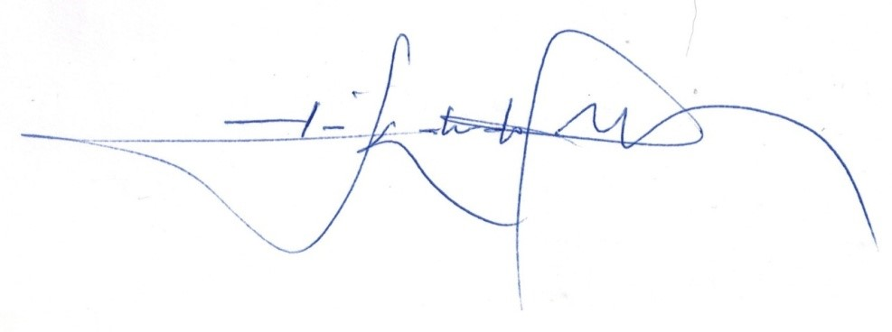
Sala da Comissão, 10 de novembro de 2021.

Paulo Eduardo Gomes Paulo Velasco
Presidente e Relator Vice-Presidente

Renato Cariello Verônica Lima
Membro Membro

Dr. Nazar
Membro

